**Воинское захоронение № 49, с. Никольское 2-е.**

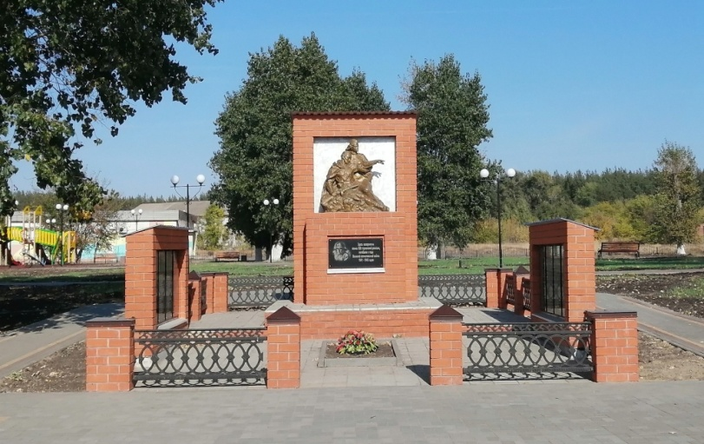

**Бобровский район, с. Никольское 2-ое**

**Координаты захоронения: 51˚7’23”N39˚48’58”E**

Захоронение воинов РККА 1942г.

В братской могиле захоронены умершие от ран в полевом подвижном госпитале № 4386. Госпиталь создан при формировании Воронежского фронта и 6-й армии в июле 1942 г. С 18 июля по 1 августа 1942г. располагался в лесу у х. Хренище Бобровского района. В этот госпиталь в июле 1942г. с фронта привозили раненых бойцов 309 сд 6А Воронежского фронта.

Умерших с известными именами 135 воина, 180 неизвестных воина захоронили в 4 км от села. Все они сражались в рядах 309-й Пирятинской Краснознаменной ордена Кутузова дивизии.

В середине 1950-х г. останки перенесли в село Никольское 2-е.

**Всего захоронено 315 человек. Из них известных – 135, неизвестных – 180.**

|  |  |  |
| --- | --- | --- |
| **№ п/п** | **Воинское звание** | **ФИО погибших из числа известных захороненных** |
|  | Мл. командир | Абрамов Михаил Ильич |
|  | Рядовой | Аглюлин Закир Захаутдинович |
|  | Мл. командир | Андреев Алексей Степанович |
|  | Рядовой | Анисимов Георгий Семёнович |
|  | Мл. командир | Антонов Михаил Павлович |
|  | Рядовой | Асачинов Арон Сергеевич |
|  | Рядовой | Барабанов Никифор Иванович |
|  | Рядовой | Барчев Иван Иванович |
|  | Рядовой | Батмаев Дугар |
|  | Рядовой | Батурин Тимофей Гаврилович |
|  | Рядовой | Белокопытов Иван Михайлович |
|  | Рядовой | Беркин Егор Иванович |
|  | Мл. командир | Бережной Александр Иванович |
|  | Курсант | Бобыленко Иван Фёдорович |
|  | Мл. политрук | Борисов Николай Алексеевич |
|  | Рядовой | Брунфермахер Арон Марткович |
|  | Мл. лейтенант | Вахонин Михаил Егорович. |
|  | Рядовой | Визнер Константин Сидорович |
|  | Мл. сержант | Волков Андрей Николаевич |
|  | Рядовой | Волощенко Захар Васильевич |
|  | Рядовой | Ганин Николай Леонидович |
|  | Санитарка | Гошкова Зинаида Даниловна |
|  | Рядовой | Гоникман Яков Романович |
|  | Рядовой | Гордеев Федор Николаевич |
|  | Рядовой | Гусев Алексей Николаевич |
|  | Рядовой | Губарь Илья Матвеевич |
|  | Рядовой | Дерягин Павел Григорьевич |
|  | Рядовой | Димов Федор Акимович |
|  | Рядовой | Долгих Николай Кузьмич |
|  | Мл. командир | Доменос Владимир Александрович |
|  | Сержант | Дубровский Николай Дмитриевич |
|  | Рядовой | Дубченко Пётр Семёнович |
|  | Рядовой | Елизарьев Серафим Александрович |
|  | Рядовой | Жарков Анатолий Васильевич |
|  | Мл. лейтенант | Журавлёв Илья Михайлович |
|  | Рядовой | Зайцев Семен Тимофеевич |
|  | Сержант | Закусило Александр Сергеевич |
|  | Рядовой | Зуев Андрей Ефимович |
|  | Рядовой | Зыков Иван Никифорович |
|  | Рядовой | Ивандеев Григорий Кириллович |
|  | Рядовой | Иванов Степан Григорьевич |
|  | Рядовой | Ильин Павел Федорович |
|  | Лейтенант | Итин Юрий Семёнович |
|  | Рядовой | Карпов Павел Иванович |
|  | Сержант | Картушин Виктор Васильевич |
|  | Рядовой | Катюшин Яков Павлович |
|  | Рядовой | Кейжемежев Прокопий Викторович |
|  | Красноармеец | Кетмулин Петр Алексеевич |
|  | Рядовой | Килижеков Константин Викторович |
|  | Рядовой | Кирюхин Федор Николаевич |
|  | Красноармеец | Киреев Иван Максимович |
|  | Рядовой | Комогорцев Иван Фролович |
|  | Рядовой | Корольчиков Михаил Егорович |
|  | Рядовой | Косяков Иван Иванович |
|  | Сержант | Камарин Федор Егорович |
|  | Мл. командир | Кузнецов Виктор Антонович |
|  | Рядовой | Кузьминых Петр Игнатьевич |
|  | Рядовой | Кулебцев Тимофей Федосеевич |
|  | Рядовой | Куликовский Калистрат Афанасьевич |
|  | Мл. политрук | Кутыпатов Алексей Николаевич |
|  | Рядовой | Лавренов Александр Петрович |
|  | Рядовой | Локтинов Иван Григорьевич |
|  | Рядовой | Латышев Александр Николаевич |
|  | Мл. лейтенант | Лалапкин Яков Данилович |
|  | Рядовой | Лисейкин Семён Кузьмич |
|  | Рядовой | Лопухин Кузьма Иванович |
|  | Рядовой | Лепин Дмитрий Васильевич |
|  | Рядовой | Макарычев Иван Михайлович |
|  | Рядовой | Мазакиров Абдурахим |
|  |  | Макеев Яков Степанович |
|  | Рядовой | Малышев Егор Егорович |
|  | Рядовой | Мамышев Анатолий Яковлевич |
|  | Лейтенант | Маняхин Сергей Иванович |
|  | Рядовой | Мартынов Петр Илларионович |
|  | Мл. сержант | Михин Лука Иванович |
|  | Рядовой | Мезенцев Виталий К. |
|  | Мл. лейтенант | Мирсанов Михаил Федорович |
|  | Рядовой | Мозжулин Николай Егорович |
|  | Ефрейтор | Михалин Николай Иванович |
|  | Рядовой | Миханошин Павел Устинович |
|  | Рядовой | Мордосов Иван Михайлович |
|  | Рядовой | Мурзаев Павел Фёдорович |
|  | Рядовой | Наймушин Петр Алексеевич |
|  | Рядовой | Некрасов Тимофей Евграфович |
|  | Рядовой | Никольский Михаил Васильевич |
|  | Сержант | Пирогов Михаил Иванович |
|  | Лейтенант | Плечёв Виталий Георгиевич |
|  | Мл. лейтенант | Полюдов Иван Наумович |
|  | Красноармеец | Полетаев Александр Иванович |
|  | Красноармеец | Полдяблин Владимир Николаевич |
|  |  | Прокаев Максим Васильевич |
|  | Рядовой | Родаев Константин Александрович |
|  | Курсант | Сиротинин Василий Захарович |
|  | Мл. лейтенант | Сичко Василий Елисеевич |
|  | Рядовой | Смагин Павел Григорьевич |
|  | Рядовой | Созин Алексей Дмитриевич |
|  | Рядовой | Соседкин Михаил Иванович |
|  | Рядовой | Спицин Дмитрий Иванович |
|  | Мл. лейтенант | Степанов Петр Емельянович |
|  | Рядовой | Сумский Павел Павлович |
|  | Курсант | Сухов Александр Захарович |
|  | Сержант | Селивёрстов Павел Егорович |
|  | Красноармеец | Свирин Николай Герасимович |
|  | Рядовой | Стреков Сергей Иванович |
|  | Рядовой | Табуранский Петр Андреевич |
|  | Рядовой | Таиров Тасык |
|  | Рядовой | Таран Василий Николаевич |
|  | Рядовой | Тараскиров Василий Иванович |
|  | Рядовой | Тимофеев Василий Никитович |
|  | Рядовой | Тонких Елизар Семёнович |
|  | Красноармеец | Трифонов Алексей Михайлович |
|  | Рядовой | Ударов Иван Иосифович |
|  | Рядовой | Устименко Александр Сергеевич |
|  | Рядовой | Фатеев Иван Васильевич |
|  | Мл. политрук | Феоктистов Леонид Дмитриевич |
|  | Курсант | Филиповский Михаил Леонтьевич |
|  | Рядовой | Фролов Павел Захарович |
|  | Рядовой | Хайдаров Ахтам |
|  | В/Фельдшер | Халетский Або Моисеевич |
|  | Рядовой | Хлопотов Виктор Аполлонович |
|  | Мл. сержант | Хрульков Михаил Иванович |
|  | Рядовой | Чикунов Василий Сергеевич |
|  | Рядовой | Чусенко А.П. |
|  | Красноармеец | Чешев Александр Михайлович |
|  | Мл. сержант | Шилов Николай Алексеевич |
|  | Сержант | Широков Семен Васильевич |
|  | Мл. лейтенант | Шумихин Василий Сергеевич |
|  | Рядовой | Щегольков Александр Васильевич |
|  | Сержант | Шакунов Александр Фёдорович |
|  | Сержант | Шилкин Николай Максимович |
|  | Красноармеец | Юлдашев Кашкай |
|  | Сержант | Яжданов Михаил Павлович |
|  | Рядовой | Ястребов Сергей Макарович |
|  | Мл. сержант | Яшин Игнатий Васильевич |
|  |  | Неизвестный солдат с именем Иван, призванный Горьковской областью и погибший 11.09.1942 |